СОДЕРЖАНИЕ

ВВЕДЕНИЕ 3
1 Общие правила оформления текста 4
2 Оформление титульного листа 9
3 Оформление аннотации 10
4 Оформление содержания 11
5 Нумерация страниц 12
6 Оформление введения и заключение 14
7 Оформление заголовков 15
8. Оформление перечислений 16
9 Оформление таблиц 17
10 Оформление формул 19
11 Оформление рисунков 21
12 Оформление списка исполЬзованных
Источников и литературы 22
13 Оформление приложений 28
Приложения 29

ВВЕДЕНИЕ

Согласно Федеральных государственных образовательных стандартов среднего профессионального образования, итоговая государственная аттестация студентов, завершающих обучение, включает защиту выпускной квалификационной работы, которая представляет собой законченную разработку, связанную с решением задач в той области деятельности, к которой готовится студент.
Настоящие методические указания предназначены для оказания помощи студентам-выпускникам в оформлении выпускной квалификационной работы.
Методические указания составлены в соответствии с:
- ГОСТ 7.1-2003 Библиографическая запись. Библиографическое описание,
- ГОСТ 7.82—2001 Библиографическая запись. Библиографическое описание электронных ресурсов,

1 Общие правила оформления текста

Текст выпускной квалификационной работы выполняется на одной стороне писчей белой бумаги формата А4 (210 × 297мм) с использованием персонального компьютера.
При этом выполняются следующие требования:
- размеры полей: верхнее и нижнее – 20 мм, левое – 30мм, правое – 15 мм;
- шрифт Times New Roman, размер шрифта 14pt;
- выравнивание текста – по ширине;
- межстрочный интервал 1,5;
- абзацный отступ – 1,25 см;
- автоматический перенос слов.
При печати работы надо соблюдать равномерную плотность, контрастность и четкость изображения по всему документу. Все линии, буквы, цифры и знаки должны быть четкими, нерасплывшимися.
Опечатки, описки и графические неточности допускается исправлять подчисткой или закрашиванием белой краской и нанесением на том же листе исправленного текста (графики) рукописным способом. Однако нельзя допускать повреждения листов работы, а также оставлять помарки и следы неполностью удаленного прежнего текста.
Разрешается использовать компьютерные возможности акцентирования внимания на определенных терминах, формулах, определениях применяя разные шрифты
Между абзацами не должно быть интервалов, т.е. отступов. Если они появляются, необходимо на вкладке «Отступы и интервалы» подпункта «Абзац» пункта меню «Формат» проставить нули на отметках интервалов до и после абзаца (рисунок 1).
Каждая страница (кроме последней страницы раздела) должна быть заполнена текстом полностью. Однако иногда программа автоматически переносит последний абзац на следующую страницу. Для того, чтобы избежать этого, следует в пункте меню «Формат», подпункте «Абзац» убрать выделения («галочки») с пунктов «Запрет висячих строк», «Не разрывать абзац», «Не отрывать от следующего» и «С новой страницы» на вкладке «Положение на странице» (рисунок 2).
Также страница может не заполняться текстом полностью из-за того, что размещаемые Вами в данном месте текста рисунок (или таблица) не помещаются на эту страницу полностью. В этом случае в конец страницы помещают текст (или его часть), следующий за рисунком (таблицей), а в начале следующей страницы – рисунок (таблицу). При этом надо следить за тем, чтобы на каждый рисунок в тексте была сделана ссылка, и помещать рисунок сразу же после этой ссылки.
Последняя страница раздела должна быть заполнена текстом как минимум наполовину.
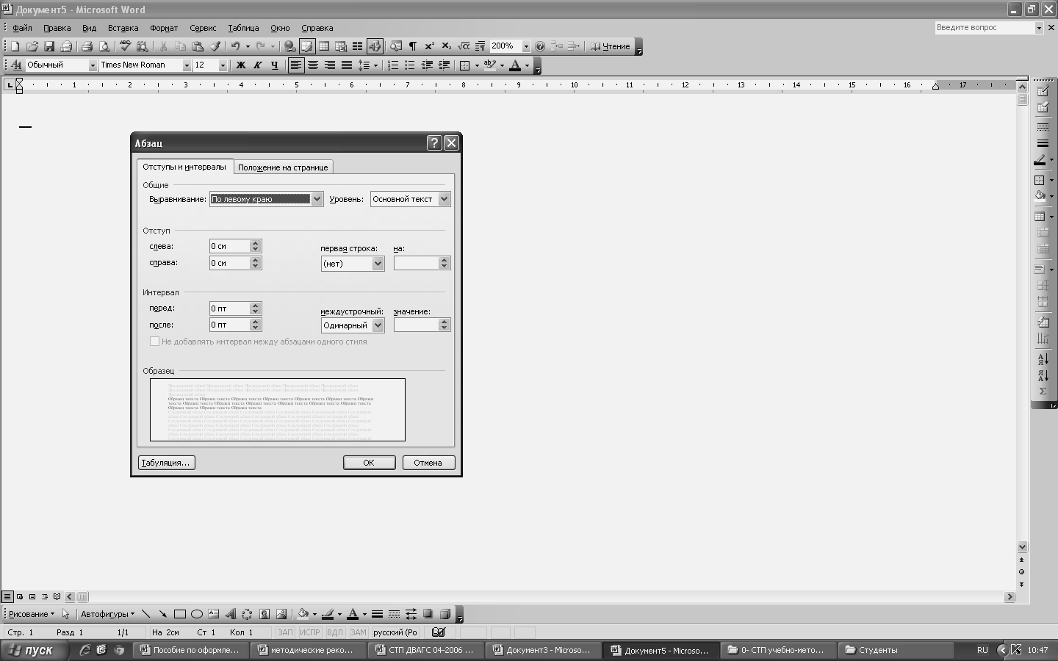

Рисунок 1 – Вкладка «Отступы и интервалы»

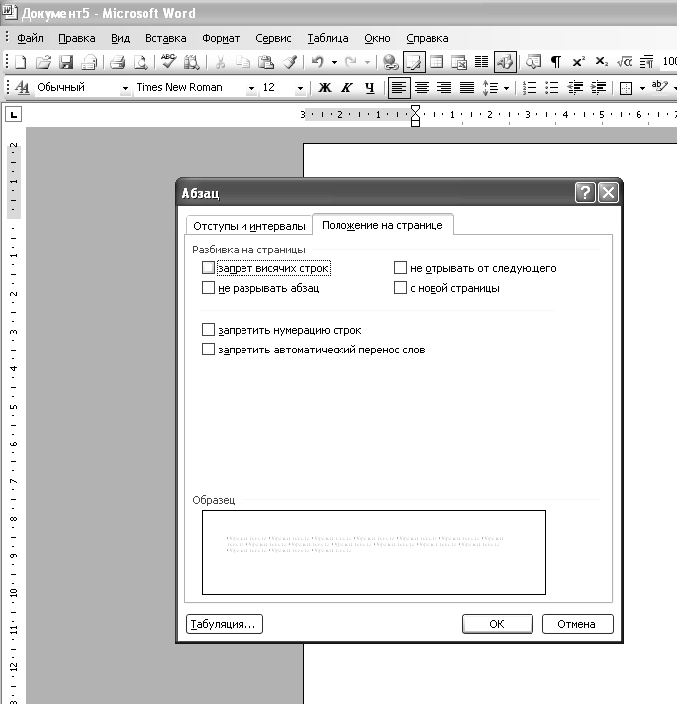

Рисунок 2 – Вкладка «Положение на странице»
На весь цифровой материал, приведенный в работе, буквально на любое упоминание (например, о сложном с точки зрения судоходства участке реки, грузоподъемности судна, мощности двигателя и т.п.) должны делаться ссылки на источник, из которого был получен этот материал. Это могут быть данные технического паспорта, лоции, отчетные данные организации, осуществляющей надзор за судоходством, журнальная статья или книга. Могут использоваться также интернет-источники. В том случае, когда Вы ссылаетесь на печатный источник, необходимо обязательно указывать страницу, на которой содержатся указанные сведения.
Это может быть ссылка на определенную страницу того или иного источника из общего списка. Такая ссылка оформляется в квадратных скобках, например: [25, С. 15] – это ссылка на 15 страницу источника № 25. Для того, чтобы поставить квадратные скобки, надо перейти на латинский шрифт либо выбрать эти символы из встроенного списка символов: пункт меню «Вставка», подпункт «Символ…» (рисунок 3).



Рисунок 3 – Пункт меню «Вставка»

Ссылка на страницу может быть оформлена и как сноска, располагающаяся внизу страницы: пункт меню «Вставка», подпункт «Ссылка», подпункт «Сноска» (рисунок 4).
Параметры сносок можно установить так, чтобы нумерация начиналась на каждой странице либо продолжалась с начала и до конца работы (рисунок 5).

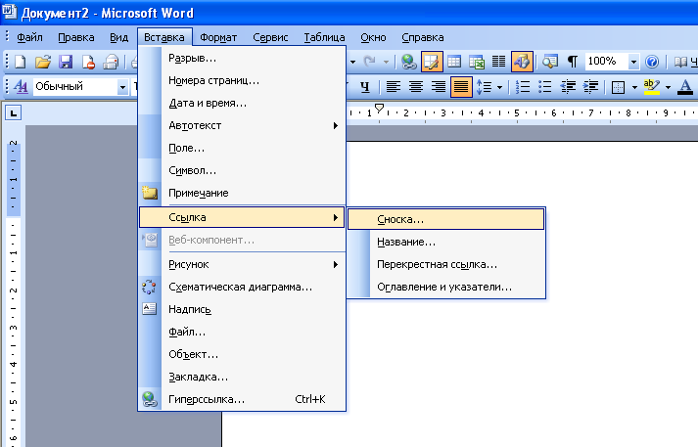

Рисунок 4 – Вставка сносок

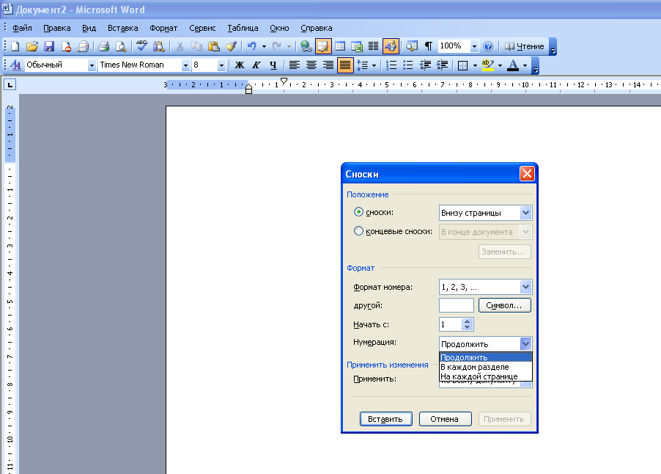

Рисунок 5 – Параметры сносок

Допускается использование подстрочных ссылок. Подстрочные ссылки располагают внизу страницы, под строками основного текста, и оформляются в соответствии с библиографическим описанием используемых источников. Если сноски не помещаются на одной странице, то не поместившиеся строки переносят и располагают внизу следующей страницы. При переносе сносок делают следующие указания: на странице, с которой переносятся сноски, делается запись «продолжение сноски на с. …», а на следующей странице переходящие сноски печатаются первыми под чертой, но перед текстом сноски делается запись «продолжение сноски со с.…» и указывается номер предыдущей страницы.
Подстрочная ссылка оформляется шрифтом № 10, выравнивается по ширине.
Оформление ссылки (рисунок 6). Применение элементов библиографического описания и знаков пунктуации в ссылке осуществляются с учетом следующих особенностей:
- в описание включаются сведения об одном, двух или трех авторах;
- при описании заголовка фамилия автора от имени, имени и отчества или инициалов запятой не отделяется;
- имена авторов, указанные в заголовке, не повторяются;
- не используется знак точка тире (. –), вместо этого применяется знак точка (.);
- при описании объема источника (количества страниц) в книгах также указываются сведения о местоположении объекта ссылки в источнике (конкретная страница). При описании периодических изданий указываются только сведения о местоположении объекта ссылки в источнике (конкретная страница).

Рисунок 6 – Пример оформления ссылки
Сам термин «налоговое администрирование» в настоящее время не получил широкого распространения в нормативных актах, да и толкование его в юридической литературе является достаточно неоднозначным. Данный термин встречается главным образом в подзаконных актах и, в частности, в актах, регулирующих налоговые правоотношения с участием крупнейших налогоплательщиков¹.

¹ Юнак А.А. Особенности правового регулирования крупнейших налогоплательщиков // Административное и муниципальное право. 2009. № 3. С. 86.

При описании электронных ресурсов удаленного доступа после заглавия необходимо привести сведения, поясняющие вид электронного ресурса (например, сайт, электронный журнал, электронная версия газеты и т.п.), электронный адрес документа, дату обращения к ресурсу (число, месяц, год).
Для обозначения электронного адреса используют аббревиатуру «URL».

2 Оформление титульного листа

Титульный лист – это первая по счету страница выпускной квалификационной работы. Он оформляется с соблюдением всех требований к полям. При этом при оформлении титульного листа делается одинарный интервал между строками, используется полужирный шрифт.
Пример оформления титульных листов помещен в приложении А.

3 Оформление аннотации

Аннотация помещается между титульным листом и содержанием, т.е. на втором листе работы. Текст аннотации оформляется в соответствии с общими требованиями к тексту выпускной квалификационной работы.
Номер на листе аннотации не ставится.
Заголовок аннотации выполняется прописными буквами, полужирным шрифтом, размещается симметрично тексту (т.е. по центру), без абзацного отступа.
Аннотация является кратким представлением работы и включает в себя три следующих элемента:
1. Тема дипломной работы
2. Упоминание о структуре работы (например: «выпускная квалификационная работа состоит из введения, трех разделов и заключения»).
Далее выделяется то, о чем говорится в каждом элементе работы:
- во введении обосновывается актуальность выбранной темы, сформулированы цель и задачи выпускной квалификационной работы, указан объект исследования, круг рассматриваемых вопросов.
- первый раздел посвящен …
- во втором разделе …
- в третьем разделе …
- в заключении подведен итог проделанной работы.
3. В этой части аннотации указывается количество использованных листов, число включенных в работу таблиц и рисунков, количество приложений и число источников библиографического списка. Например: «Выпускная квалификационная работа выполнена на 79 листах, содержит 15 таблиц, 10 рисунков, 5 приложений и библиографический список, который включает 50 источников».

4 Оформление содержания

Заголовок содержания выполняется прописными буквами, полужирным шрифтом, размещается симметрично тексту (т.е. по центру), без абзацного отступа.
В раздел выпускной квалификационной работы «Содержание» включаются сведения о номерах страниц, с которых начинаются такие элементы Работы, как введение, разделы, подразделы, пункты (если они имеют наименование), заключение, библиографический перечень и список приложений.
Раздел «Аннотация», а также сведения о наименовании приложений в содержание не включают. При наличии в работе приложений в содержании пишут слово «ПРИЛОЖЕНИЯ», а заголовки конкретных приложений помещают после библиографического перечня на отдельном листе (См. приложение Б).
Между заголовком и текстом содержания пропускается одна строка.
Абзацный отступ при оформлении текста содержания не используется.
Наименования разделов работы, а также заголовки «ВВЕДЕНИЕ» «ЗАКЛЮЧЕНИЕ», «ИСПОЛЬЗОВАННЫЕ ИСТОЧНИКИ И ЛИТЕРАТУРА», «ПРИЛОЖЕНИЯ» записывают прописными буквами и выделяют полужирным шрифтом.
Наименования подразделов записывают строчными буквами с первой прописной.
Если заголовок раздела, подраздела состоит из нескольких строк, то следующая строка выполняется под первой буквой (не цифрой!) предыдущей строки.
Пример оформления содержания помещен в приложении Б.

5 Нумерация страниц

Счет страниц работы ведется, начиная с титульного листа. Однако на титульном листе, аннотации и содержании номер страницы не проставляется – страницы нумеруются, начиная с введения.
Таким образом, на странице введения проставляется номер «4».
Листы выпускной квалификационной работы нумеруются с соблюдением сквозной нумерации (т.е. номера продолжаются в следующем разделе), арабскими цифрами, которые располагают по центру нижнего края страницы, без точки. Для того чтобы пронумеровать листы работы, необходимо выбрать в пункте меню «Вставка» подпункт «Номера страниц…» (рисунок 7).



Рисунок 7 – Вкладка «Номера страниц»

Обычно программа нумерует страницы автоматически, можно выбрать лишь то, как будут нумероваться страницы – с первой, или со второй страницы. Поэтому если Вы сохраните в одном файле все элементы работы, программа автоматически пронумерует все его страницы (в т.ч. и титульный лист, чего быть не должно).
Чтобы избежать этого, необходимо:
1) либо сохранять все элементы работы в разных файлах, при этом продолжая нумерацию страниц в каждом следующем файле-элементе работы (рисунок 8)

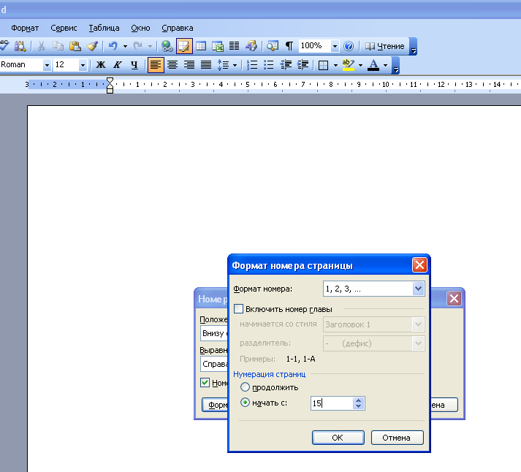
Рисунок 8 – Оформление продолжения нумерации страницы
2) либо необходимо использовать инструмент «Разрыв», позволяющий разделить текст на «разделы» и применять различное форматирование к каждому «разделу».
В первый «раздел» войдут те страницы, а которых номер не проставляется. Во второй – все остальные.
Выберите подпункт «Разрыв» в пункте меню «Вставка». Далее ставится отметка «Новый раздел со следующей страницы» (рисунок 9).

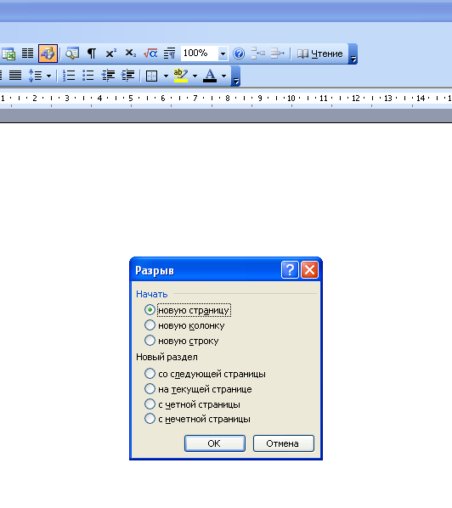
Рисунок 9 – Пункт меню «Вставка»

Следующей страницей работы будет введение. Она нумеруется с помощью подпункта «Номера страниц…» пункта меню «Вставка». Поскольку введение будет четвертой либо пятой страницей (в зависимости от величины содержания), необходимо выбрать вкладку «Формат» и поставить отметку на пункте «Начать с…», указав необходимый номер страницы (см. рисунок 8).

6 Оформление введения и заключения

Текст введения оформляется в соответствии с общими требованиями к тексту выпускной квалификационной работы.
Все слова, указывающие на обязательные моменты, которые должно содержать введение, т.е. «актуальность темы», «цель работы», «задачи работы», «объект исследования», «предмет исследования», «методы исследования», «теоретическая и методологическая база работы», «нормативная база работы», «практическая значимость работы», выделяются полужирным шрифтом.
В заключении сначала кратко повторяется введение:
- итак, в работе была рассмотрена проблема …, актуальность которой связана с … (1 абзац)
- упоминаются объект и предмет работы
- делается краткий общий вывод по первой части (полстраницы)
- более подробный общий вывод делается по второй части (примерно одна страница)
- далее делается подробный вывод по третьей части с кратким изложением выявленных проблем и более полным описанием Ваших предложений по борьбе с этими проблемами (не более трех страниц).
Текст оформляется в соответствии с общими требованиями.

7 Оформление заголовков

Заголовки различных разделов работы оформляются по-разному.
Заголовки таких разделов, как аннотация, содержание, введение, заключение, список использованных источников и литературы пишут прописными буквами полужирным шрифтом и выравнивают по центру.
Заголовки разделов и подразделов оформляют с абзацного отступа, жирным шрифтом. При этом заголовки разделов печатают прописными (большими) буквами, заголовки подразделов – строчными буквами, кроме первой прописной.
Переносы слов в заголовках не допускаются.
В конце заголовка точка не ставится. После номера раздела точка не ставится. После второй цифры номера подраздела точка также не ставится.
Если название раздела (подраздела) состоит из двух строк, вторая строка должна начинаться с уровня первой буквы (не цифры!) первой строки.
Между заголовками раздела и подраздела работы, а также между заголовком подраздела и текстом, должна быть пропущена одна строка, т.е. одна строка должна быть пустой (см. Рисунок 10).

Рисунок 10 – Пример оформления заголовков

1 Анализ и реконструкция судовой

энергетической установки

обстановочного теплохода

  - Анализ соответствия предлагаемого главного дизельного
двигателя правилам речного регистра

Текст текст текст текст

Если заголовок подраздела приходится на начало страницы, то строки перед ним не пропускаются.

8 Оформление перечислений

В тексте могут быть приведены перечисления (например, перечень функций, выполняемых отделом Инспекции). Если перечисления не предполагают последующую детализацию, то перед ними можно поставить дефис: « - » или строчную букву (« а) »).
В том же случае, когда детализация предполагается, используются как строчные буквы (за исключением ё, з, о, г, ь, и, ы, ъ), так и цифры. При этом все строки перечислений второго порядка (детализированных) оформляются от уровня абзацного отступа (см. пример).
Перечисления могут состоять как из законченных, так и незаконченных фраз. При этом между элементами перечня ставят: а) запятую, если элементы простые (из нескольких слов, без знаков препинания внутри);
б) точку с запятой, если элементы содержат много слов, со знаками препинания внутри). В том случае, когда части перечисления состоят из законченных фраз, они пишутся с абзацными отступами, начинаются с прописных букв и отделяются друг от друга точкой.

Примеры оформления перечислений:

а) без детализации:

Наиболее часто в экономической литературе кредиты классифицируются по следующим признакам:
- назначению (цели кредита),
- сфере использования,
- срокам пользования,
- обеспечению,
- способу выдачи и погашения,
- видам процентных ставок,
- размерам.

б) с детализацией:

Действуют следующие условия кредитования:
а) При заключении с физическим лицом, не являющимся предпринимателем, кредитного договора сроком до 5 лет:
1) устанавливается ставка в размере 11.5% годовых в рублях с ежемесячным начислением процентов на остаток задолженности;
2) устанавливается ставка в размере 9.5% годовых в долларах США и евро с ежемесячным начислением процентов на остаток задолженности.
б) При заключении с физическим лицом, не являющимся предпринимателем, кредитного договора сроком до 10 лет:
1) устанавливается ставка в размере 12% годовых в рублях с ежемесячным начислением процентов на остаток задолженности;
2) устанавливается ставка в размере 10% годовых в долларах США и евро с ежемесячным начислением процентов на остаток задолженности.

9 Оформление таблиц

Цифровой материал, как правило, оформляют в виде таблиц.

Таблицы следует располагать в работе непосредственно после текста, в котором они упоминаются впервые. Таким образом, ссылка на таблицу в тексте (с указанием ее номера) обязательно должна присутствовать.

Например: «Удельные веса используемых видов топлива приведены в таблице 2.3».

До или после таблицы обязательно приводятся сведения об источнике данных, включенных в таблицу. Это может быть книга, журнальная статья, данные отчетности хозяйствующего субъекта, расчеты автора выпускной квалификационной работы (см. рисунок 11). Источник данных к таблице оформляется 10 шрифтом, аналогично сноске, с указанием страницы. Если примечаний несколько, их нумеруют арабскими цифрами без проставления точки.

Таблицы сверху, слева, справа и снизу, как правило, ограничивают горизонтальными и вертикальными линиями (границами); использовать при оформлении таблицы диагональные линии не допускается. При этом горизонтальные и вертикальные линии, разграничивающие строки таблицы, можно не проводить, если их отсутствие не затрудняет пользование таблицей. Однако головка («шапка») таблицы должна быть обязательно отделена линией от остальной части таблицы.
Границы таблицы не должны выходить за пределы полей страницы; их толщина не должна быть больше 0.5 п.т.
При оформлении таблицы можно использовать любой читаемый шрифт (вплоть до размера 8pt), однако для одной таблицы необходимо использовать один размер шрифта.
Полужирный шрифт или курсив в таблице не должны использоваться. Абзацный отступ также не используется.
В таблице не требуется соблюдение полуторного интервала.
Между текстом, расположенным до таблицы, и заголовком таблицы пропускается одна строка. Между заголовком таблицы и таблицей строки не пропускаются (рисунок 11).

Удельные веса используемых видов топлива приведены в таблице 2.3.

Таблица 2.3 - Удельные веса используемых видов топлива
Вид топлива | 2012 | 2013 | 2014
Топливо 1 | 0,23 | 0,75 | 0,56
Топливо 2 | 0,77 | 0,25 | 0,44
Источник: составлено на основе данных источника 15, с. 23.

Рисунок 11 – Пример оформления таблицы

Заголовок таблицы должен отражать ее содержание, быть точным, кратким.
Для нумерации таблиц используются арабские цифры, при этом номер состоит из номера раздела и порядкового номера таблицы (например, номер «Таблица 2.3 означает, что это третья таблица второго раздела).
Заголовок таблицы выравнивается по ширине, оформляется 14 шрифтом, располагается над таблицей слева, без абзацного отступа, в одну строку с ее номером, через тире (См. пример оформления). После заголовка таблицы точка не ставится.
Заголовки граф, как правило, записывают параллельно строкам таблицы. При необходимости допускается перпендикулярное расположение заголовков граф. Графа «Номер по порядку» (№ п.п) в таблице не используется. При необходимости нумерации показателей, параметров или других данных порядковые номера следует указывать в первой графе (боковике) таблицы непосредственно перед их наименованием (рисунок 12).

Таблица 2.3 - Удельные веса используемых видов топлива
Вид топлива | 2012 | 2013 | 2014
1. Топливо вида пять | 0,23 | 0,75 | 0,56
2. Топливо вида шесть | 0,77 | 0,25 | 0,44
Источник: составлено на основе данных источника 15, с. 23.

Рисунок 12 – Пример оформления таблицы

Заголовки граф и строк таблицы следует писать с прописной буквы в единственном числе, в именительном падеже, а подзаголовки граф — со строчной буквы, если они составляют одно предложение с заголовком, или с прописной буквы, если они имеют самостоятельное значение.

Числовые данные в таблице не сопровождают единицами величин, их описывают в заголовках строк, столбцов или заголовках таблицы.
Обратите внимание – если таблица занимает более одного листа работы, ее помещают в приложение.
Цифровой материал в таблице выравнивается по центру нижнего края ячейки.

Если данные в таблице повторяются, то допускается заменять повторяющийся текст при первом повторении словами «То же», а далее кавычками. Ставить кавычки вместо повторяющихся цифр, марок, знаков, математических и прочих символов не допускается. Если цифровые или иные данные в какой-либо строке таблицы не приводят, то в ней ставят прочерк.

Если таблица не помещается на страницу полностью, должен быть оформлен перенос части таблицы, либо она может быть начата со следующей страницы. В этом случае до конца текущей страницы помещается текст, следующий за таблицей.

Переносить на другой лист допускается как таблицу с большим количеством строк, так и таблицу с большим количеством граф. Таблицы с большим количеством граф допускается делить на части и помещать одну под другой в пределах одной страницы. При этом в первом случае в каждой части таблицы повторяется головка («шапка»), во втором случае — боковик (наименования первой колонки). Если переносится часть строк таблицы, в конце ее не проводится нижняя горизонтальная черта, если переносится часть столбцов – правая крайняя вертикальная черта.

При переносе части таблицы на другую страницу слово «Таблица», ее номер и заголовок указывают один раз над первой частью таблицы. На второй странице пишут «Продолжение таблицы…» (например, «Продолжение таблицы 1.2»). Заголовок таблицы при этом не повторяется. Слова «Продолжение таблицы…» пишутся 14 шрифтом, выравниваются по правому краю.
Обратите внимание – раздел или подраздел не могут заканчиваться таблицей, после нее должен идти комментарий по содержащимся в таблице данным.

10 Оформление формул

Формулы выделяются из текста так же, как таблицы или рисунки. Формулы располагаются в работе непосредственно после текста, в котором о них впервые упоминается. Формула оформляется на отдельной строке, с абзацного отступа. На той же строке, но с выравниванием по правому краю, в круглых скобках арабскими цифрами указывается номер формулы.
При нумерации формул используется тот же принцип, что и при нумерации таблиц – номер должен быть двойным, включать в себя номер раздела и порядковый номер формулы в данном разделе (см. пример). Формулы, помещаемые в приложениях, нумеруются отдельной нумерацией арабскими цифрами в пределах каждого приложения с добавлением перед каждой цифрой обозначения приложения, например формула А.1 – первая формула приложения А.

Если формула не умещается в одну строку, то она должна быть перенесена после знака равенства (=) или после знаков плюс (+), минус (-), умножения (х), деления (:), или других математических знаков, причем знак в начале следующей строки повторяют.

Пояснение значений символов и числовых коэффициентов приводятся непосредственно под формулой в той же последовательности, в которой они даны в формуле. Значение каждого символа и числового коэффициента следует давать с новой строки, с абзацного отступа. Первую строку объяснения начинают со слов «где» без двоеточия. При оформлении формулы по одной строке пропускается до формулы, между формулой и пояснением к ней, а также после пояснения (рисунок 13).
Уровень собираемости налоговых платежей (УС) рассчитывается в процентах как отношение суммы фактических поступлений налоговых платежей к их максимально возможной сумме за отчётный период:

УС = Ф / МВСН * 100% (3.1)

где Ф –сумма фактических поступлений, тыс.руб.;
МВСН максимально возможная сумма налоговых платежей за рассматриваемый период, тыс. руб.

Использование данной формулы позволяет определить ….

Рисунок 13 – Пример оформления формулы
Обратите внимание – раздел или подраздел работы не могут заканчиваться формулой, после нее должен идти комментарий.

11 Оформление рисунков

Рисунки следует располагать в документе непосредственно после текста, в котором они упоминаются впервые, или на следующей странице. При этом надо следить за тем, чтобы на каждый рисунок в тексте была сделана ссылка, и помещать рисунок в тексте сразу же после этой ссылки (т.е. аналогично таблицам).
Рисунки могут быть оформлены как черно-белые или цветные. В случае выбора черно-белого варианта все элементы рисунка (столбики, секторы, и т.п.) для повышения наглядности следует окрашивать с применением узора, текстуры, градиентной заливки (каждый сектор и столбик по-своему). В случае выбора цветного варианта распечатываться должен именно цветной вариант (т.е. на принтере с возможностью цветной печати).
Подпись рисунка располагается под рисунком, по центру, кавычки не используются (рисунок 14). Подпись оформляется аналогично заголовку таблицы, номер рисунка также состоит из номера раздела и номера рисунка в этом разделе.
«Легенда», т.е. пояснение к условным обозначениям рисунка, располагается снизу рисунка, выравнивается по центру.

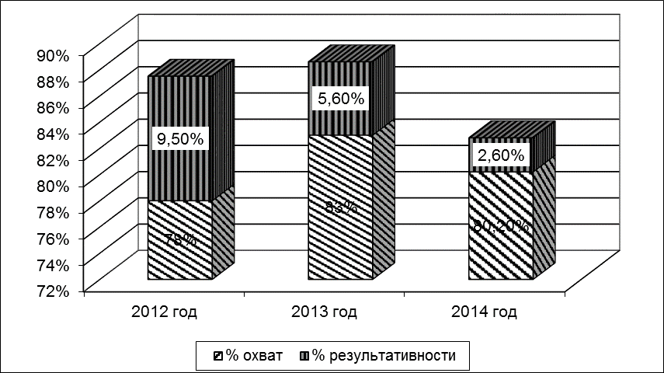
Рисунок 2.1 – Анализ результатов проведения проверок

Рисунок 14 – Пример оформления рисунка

При необходимости рисунки могут сопровождаться пояснительными данными (подрисуночным текстом). В этом случае слово «Рисунок» и его наименование помещают после пояснительных данных.
Кроме подписи рисунок может иметь и заголовок, но он не должен повторять подпись. Если заголовок рисунка имеется, он оформляется строчными буквами, с первой прописной, не используется полужирный шрифт или курсив. После заголовка рисунка точка не ставится.
Раздел или подраздел работы не могут заканчиваться рисунком, после него должен идти комментарий.
Обратите внимание: в работе Вы можете создавать цветные рисунки, но если в печатном виде цвет отсутствует, в черно-белом варианте один элемент рисунка должен быть легко отличим от другого.

12 Оформление списка использованных источников и
литературы

12.1 Общие положения

В библиографический перечень включается все источники, использованные при написании работы. Каждый источник упоминается в списке один раз, вне зависимости от того, как часто на него делается ссылка в тексте работы.
Список обязательно должен быть пронумерован.
Не забудьте о том, что необходимое для выпускной квалификационной работы количество источников – не менее 50, при этом из печатных источников примерно 80% должны быть последних двух лет издания (например, для 2018 года 80% печатных источников должно быть издано в 2015-2016 годах).
Источники в списке располагаются в следующей последовательности:
- нормативно-правовые акты (законы и подзаконные акты),
- материалы правоприменительной практики (определения, постановления и решения судов)
- газеты, книги и журналы (в т.ч. ссылки на статьи из электронных версий журналов и газет, а также на отдельные публикации с сайтов),
- электронные источники (диски с данными либо сайты целиком),
- источники, которые не издавались в печати (например, устав или приказ об учетной политике предприятия) – замыкают список.
Библиографическое описание на книгу или любой другой документ составляется по определенным правилам. Оно содержит библиографические сведения о документе, приведенные в определенном порядке, позволяющие идентифицировать документ и дать его общую характеристику.

12.2 Краткая схема библиографического описания

Краткая схема библиографического описания (описание состоит из обязательных элементов) схематично может быть представлена так:
Заголовок описания. Основное заглавие: сведения, относящиеся к заглавию / Сведения об ответственности. – Сведения об издании. – Выходные данные. – Объем.
Все элементы библиографического описания источника отделяются друг от друга точкой и тире.
Заголовок – это элемент библиографической записи, расположенный перед основным заглавием произведения.
Он может включать имя лица, наименование организации, унифицированное заглавие произведения, обозначение документа, географическое название, иные сведения. Заголовок применяют при составлении записи на произведение одного, двух и трех авторов. Если авторов четыре и более, то заголовок не применяют, запись составляют под заглавием произведения.
При наличии двух и трех авторов указывают только имя первого автора или выделенного на книге каким–либо способом (цветом, шрифтом). Имена всех авторов приводят в библиографическом описании в сведениях об ответственности.
Основным заглавием является заглавие книги или статьи, а сведением, относящимся к заглавию – пояснение жанра, типа издания, например, сборник статей, учебное пособие и т.п.
Сведения об ответственности – это сведения о соавторах, переводчиках, редакторах и/или о той организации, которая принимает на себя ответственности за данную публикацию.
Сведения об издании включают качественную и количественную характеристику документа – переработанное, стереотипное, 2–е и т. п.
Выходные данные – это наименование города, издательства, где опубликована книга и года издания. Москва, Ленинград, Санкт–Петербург, Лондон, Париж и Нью–Йорк сокращаются (М., Л., СПб., L., P., N–Y.). Все остальные города пишутся полностью (Хабаровск, Киев). Названия издательств сокращаются в соответствии с ГОСТом. Названия издательств книг, опубликованных до 1917 года, пишутся полностью.
Объем – это количество страниц (в книге) или страницы, на которых опубликована статья в журнале или сборнике.

12.3 Особенности оформления литературных источников

Библиографическое описание книги включает в себя:
Заголовок описания. Основное заглавие: сведения, относящиеся к заглавию / Сведения об ответственности. – Сведения об издании. – Выходные данные. – Объем.
Библиографическое описание статьи в журнале или газете, главы, раздела в книге включает в себя:
Заголовок. Основное заглавие / Сведения об ответственности, относящиеся к статье // Заглавие издания. – Дата выхода (год выхода). – Номер издания. – Объем.
Библиографическое описание статьи в сборнике статей дается следующим образом:
Заголовок. Основное заглавие статьи / Сведения об ответственности, относящиеся к статье // Заголовок. Основное заглавие книги: сведения относящиеся к заглавию книги / Сведения об ответственности, относящиеся к сборнику. – Сведения об издании. – Место издания, дата издания. – Том, выпуск, номер (для периодических изданий). – Объем.

Пример оформления

Бронский, С. Т. Совершенствование законодательства о местном налогообложении в России / С. Т. Бронский, В. Ю. Ахина // Налоги и налогообложение. – 2007. – № 6. – С. 25-33.
Быстрицкий, В. П. Стратегическое развитие города в региональном развитии / В. П. Быстрицкий, В. К. Заусаев, Л. С. Воронцова. – М. : Кнорус, 2006. – 192 с.
Григорьев, Л. И. Модернизация – пределы возможного / Л. И. Григорьев // Российская газета. – 2001. – 19 июня.
Интеллектуальный потенциал студентов – развитию Востока России : материалы Х студенческой науч.-практ. конф., 10-12 марта 2010 г. / под ред. Н. М. Байкова, Ю. В. Березутского. – Хабаровск : РИО ДВАГС, 2010. – 173 с.
Овчинников, В. А. Таможенное право : учеб. пособие / В. А. Овчинников. – СПб. : Изд-во СЗАГС, 2011. – 260 с.
Партоменко, Е. А. Об особенностях состояния и развития наркоситуации в Хабаровском крае / Е. А. Партоменко // Профилактика наркомании и борьба с незаконным оборотом наркотиков : материалы Всерос. науч.-практ. конф., 29 окт. 2009 г. – Хабаровск : РИО ДВАГС, 2010. – С. 25-32.
Правоведение : учебник для вузов / В. А. Алексеенко [и др.]. – 5-е изд., испр. – М. : КНОРУС, 2010. – 472 с.
Старых, Н. П. Формирование имиджа органов местного самоуправления : автореф. дис. … канд. социол. наук / Наталья Петровна Старых. – Орел, 2011. – 22 с.
Хрестоматия по истории философии (русская философия): учебное пособие для вузов: в 3 ч. / – М. : ВЛАДОС. – 2001. – Ч.3 – 672 с.

12.4 Особенности оформления электронных источников

Библиографическое описание электронных ресурсов – совокупность библиографических сведений на электронные информационные ресурсы, управляемые компьютером. Электронные ресурсы представляют собой электронные данные, электронные программы или сочетание этих видов в одном ресурсе.
К электронным ресурсам можно отнести электронные книги на электронных оптических дисках (CD–ROM, DVD–ROM), документы, взятые из полнотекстовых баз данных (например, «Кодекс», «Гарант», «КонсультантПлюс»), сайтов, электронных журналов и газет и т.п.
В зависимости от режима доступа электронные ресурсы делят на ресурсы локального доступа и удаленного доступа, например в Интернете. Материалы, содержащиеся в электронных ресурсах локального и удаленного доступа, считаются опубликованными.
Если электронные ресурсы включаются в общий список источников, необходимо после заглавия документа указывать в квадратных скобках через двоеточие обозначение материала для электронных ресурсов [Электронный ресурс].
Для электронных ресурсов локального доступа указывается носитель ресурса, (например, 1 CD–ROM).
При описании электронных ресурсов удаленного доступа после заглавия необходимо привести сведения, поясняющие вид электронного ресурса (например, сайт, электронный журнал, электронная версия газеты и т.п.), электронный адрес документа, дату обращения к ресурсу (число, месяц, год).

Пример оформления

Антонов, С. В. Об особенностях администрирования земельного налога. Мнения советников налоговой службы, 2007 год [Электронный ресурс] / С. В. Антонов. // Налоги и налогообложение. – Режим доступа: http://www.klerk.ru/more/?13. – Загл. с экрана (дата обращения: 15.04.2014).
Классики российского права [Электронный ресурс]. - Вып. 1. – Тюмень, 2012. – 1 CD–ROM.
Лапина, М. А. Административное право [Электронный ресурс]. – М. : Подготовлено для «КонсультантПлюс», 2009 // КонсультантПлюс: Высшая школа: учебное пособие. – Вып. 14. – 1 DVD-ROM.
Мадьярова, А. В. Предметы ведения муниципальных образований и полномочия органов местного самоуправления: попытка системного анализа [Электронный ресурс] / А. В. Мадьярова. – Доступ из справочно–правовой системы «КонсультантПлюс» (дата обращения: 25.06.2014).
Поправко, Н. Механизмы защиты прав граждан на благоприятную окружающую среду: практическое пособие для граждан / Н. Поправко; ЭЦП «Беллона. – СПб, 2009. - Режим доступа: http://www.bellona.ru/filearchive/fil_brochure_sreda.pdf (дата обращения: 15.06.2014).

13 Оформление приложений

Приложения оформляются как продолжение диплома на листах, следующих за библиографическим перечнем, со сквозной нумерацией страниц (т.е. в приложениях нумерация продолжается).
Обратите внимание – в тексте документа на все приложения должны быть даны ссылки. Приложения располагают в порядке ссылок на них в тексте документа.
Содержание приложений оформляется на следующем за библиографическим перечнем листе (См. приложение В).
В конкретном приложении может содержаться как информация, касающаяся одного из вопросов работы, так и целого ряда моментов (например, все исходные данные, касающиеся общей характеристики ИФНС).
Каждое приложение должно начинаться с новой страницы. После слова «Приложение» следует буква, обозначающая его последовательность – заглавная буква русского алфавита, за исключением букв Ё, 3, И, О, Ч, Ь, Ы, Ъ. В случае полного использования букв алфавита допускается обозначать приложения арабскими цифрами.
Если приложение занимает больше одной страницы, осуществляется его перенос на другую страницу (например: Продолжение приложения А), который оформляется аналогично переносу таблицы – т.е. данные слова выравниваются по правому краю.
Требования к параметрам страницы в приложениях сохраняются.
Заголовок приложения записывают по центру строчными буквами с первой прописной, не выделяя полужирным шрифтом.
Между заголовком и названием приложения, а также между названием и текстом пропускается по одной строке.
Если в приложении содержится таблица, она оформляется как обычная таблица – ей дается номер, содержащий номер приложения (А, Б, В и т.д.) и номер таблицы (например, А.1). Если таблица переносится, перенос оформляется обычным порядком.
Иллюстрации каждого приложения также обозначают отдельной нумерацией арабскими цифрами с добавлением перед цифрой обозначения приложения (например, Рисунок А.3).

Приложение А

Краевое государственное бюджетное профессиональное образовательное учреждение

ХАБАРОВСКИЙ КОЛЛЕДЖ ВОДНОГО ТРАНСПОРТА
И ПРОМЫШЛЕННОСТИ

Специальность Эксплуатация судовых энергетических установок

ВЫПУСКНАЯ КВАЛИФИКАЦИОННАЯ РАБОТА
на тему:

«Анализ и реконструкция судовой энергетической

установки обстановочного теплохода»

Автор работы:
студент 4 курса
очной формы обучения
Ф.И.О. Иванов О.Ю.
Подпись____________________

Руководитель работы:
Должность, ученая степень, звание Ст. преподаватель, к.э.н., доцент Ф.И.О. Петров Н.П.
Подпись ____________________

Заместитель директора по учебной работе:
к.э.н., доцент
Ф.И.О. Лебедева О.И.
Подпись ___________________

Хабаровск 2019

Приложение Б

Пример оформления содержания выпускной квалификационной работы

СОДЕРЖАНИЕ

ВВЕДЕНИЕ
1 Организация транспортного процесса на современных судах, особенности взаимодействия судна и порта
1.1 Готовность судна к приему груза
1.2 Прием груза
1.3 Сохранение грузов в пути
2 Грузовые операции в порту, грузовой план погрузка и разгрузка судна
2.1 Грузовые операции в порту
2.2 Условия размещения груза на судне
2.3 Расчет и составление грузового плана
2.4 Обеспечение остойчивости судна при его загрузке
2.5 Расчеты оптимального использования отдельного судна
Заключение
Список используемЫХ ИСТОЧНИКОВ И литературы
ПриложениЯ

Приложение В

Пример оформления содержания приложений

ПРИЛОЖЕНИЯ

Приложение А Схема маршрута движения 74
Приложение Б Грузовой план 78

